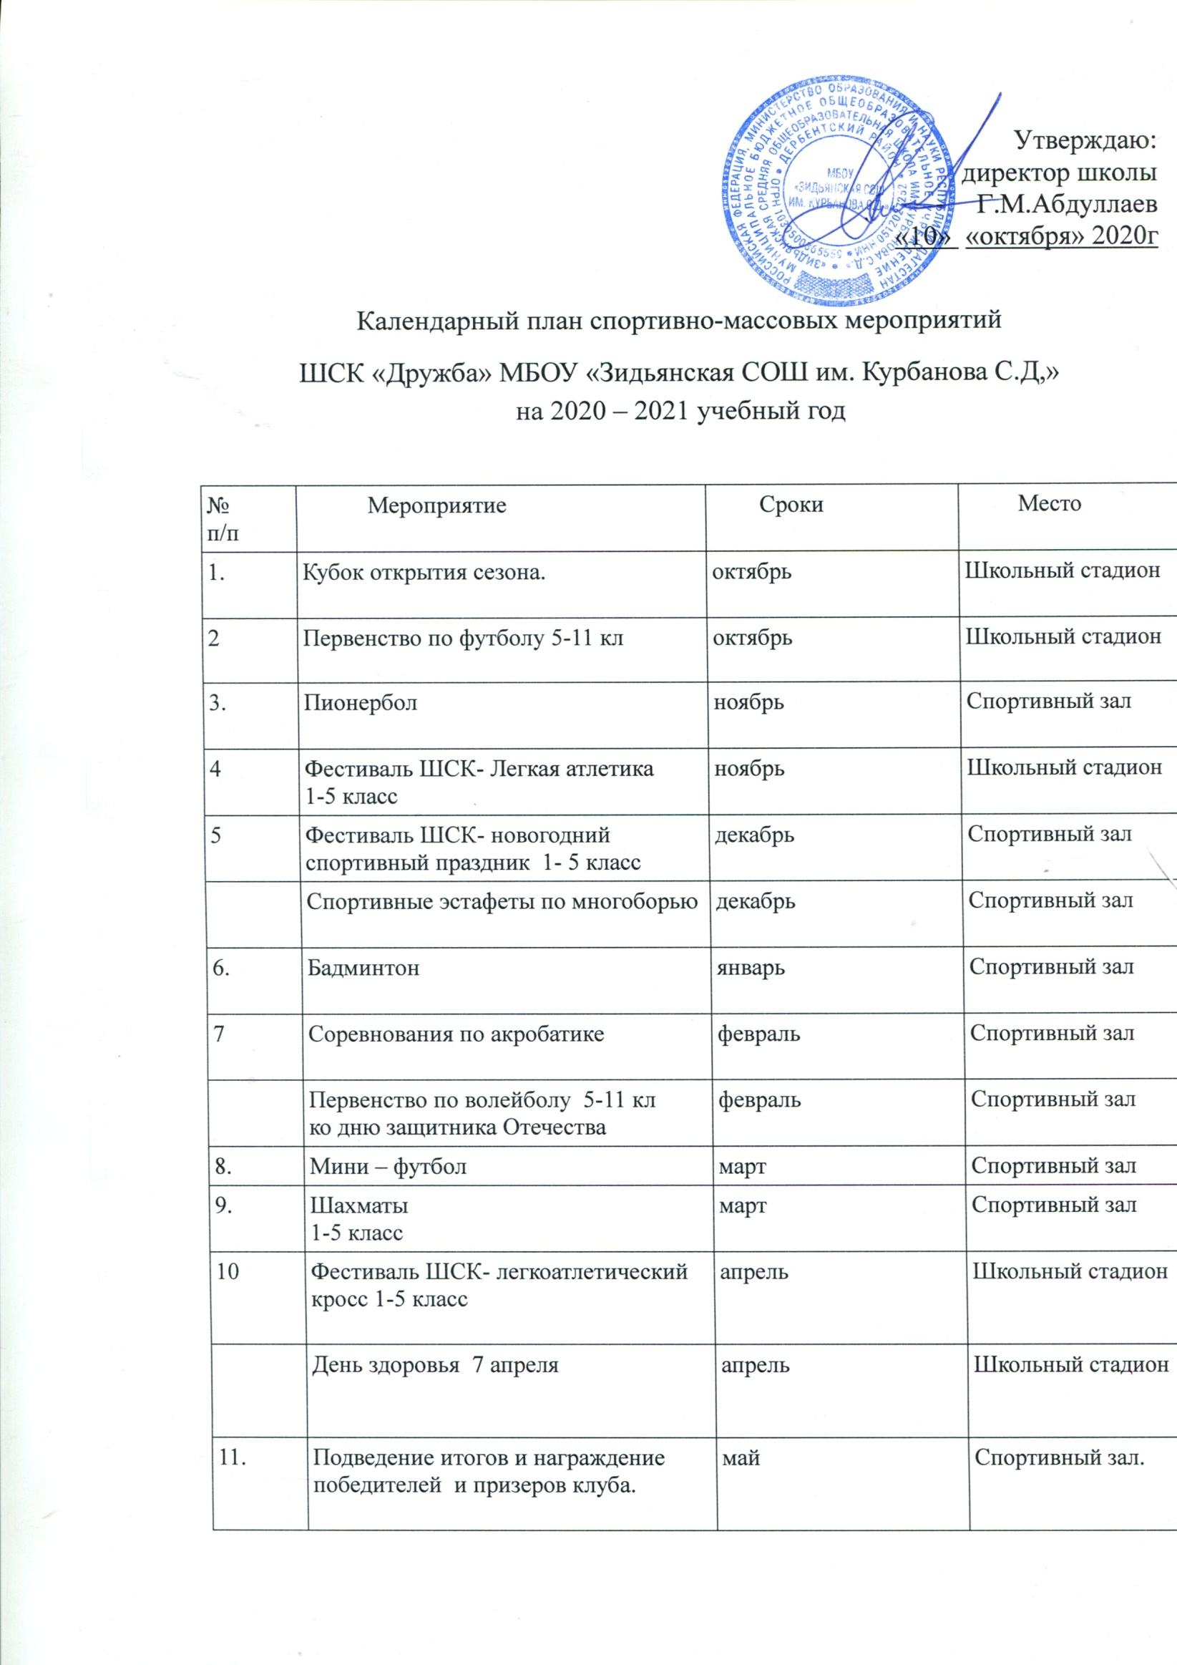

План

работы школьного спортивного клуба

«Дружба»

МБОУ «Зидьянская СОШ им. Курбанова С.Д.»

на 2020-2021 учебный год

План работы школьного спортивного клуба
на 2020-2021 учебный год
Цель работы ШСК:
Повышение массовости занятий учащимися физической культурой и спортом для вовлечения их в систематический процесс физического и спортивного совершенствования.
Задачи:
1. реализации образовательных программ дополнительного образования детей физкультурно-спортивной направленности;
2. вовлечение учащихся в систематические занятия физической культурой и спортом;
3. проведение школьных спортивно-массовых мероприятий и соревнований по направлениям;
4. комплектование и подготовка команд учащихся для участия в муниципальных, окружных и областных соревнованиях;
5. пропаганда здорового образа жизни, личностных и общественных ценностей физической культуры и спорта;
6. создание нормативно-правовой базы;
7. комплектование и подготовка учащихся к ВФСК «Готов к труду и обороне».

Направление деятельности | Содержание деятельности | Срок | Ответственные за исполнение
Организационная деятельность
Выбор лидеров ШСК | подбор состава ШСК; | Август-сентябрь 2020г | Педагог-организатор
Планирование и организация деятельности ШСК | - составление и утверждение планов работы ШСК на 2020-2021 уч. год (план работы ШСК, план спортивно массовых мероприятий); - составление расписания работы ШСК (общее расписание, индивидуальное расписание педагогов и специалистов ШСК); | Август-сентябрь 2020г | Педагог-организатор Руководитель ШСК
Создание Совета клуба | - разъяснительная работа с ученическими коллективами школы, коллективами спортивных секций; | Август-сентябрь 2020г | Руководитель ШСК, педагоги ШСК
Методическая деятельность
Разработка, согласование программ дополнительного образования детей физкультурно-спортивной направленности | - анализ имеющихся программ ОО;  - выявление круга интересов учащихся ОУ;  - написание программ ОО. | В течение года | Руководитель ШСК, педагоги,
Проведение методических мероприятий с целью обмена опытом | - участие в методических объединениях педагогов ДО (на уровне района);  - участие в семинарах, круглых столах и других формах обмена опытом. | В течение учебного года по плану, по индивидуальному плану | Руководитель ШСК, педагоги ОО
Участие в конкурсах разного уровня - районных, региональных, федеральных | - поиск интересных вариантов конкурсной деятельности;  - подготовка к соревнованиям, состязаниям;  - непосредственное участие в соревнованиях;  - подведение итогов. | В теч. уч. года по плану и годовому плану ОО | Зам.дир. по ВР, Руководитель ШСК, педагоги ОО ШСК
Организация и проведение смотров спортивных коллективов школы | - выбор темы смотра;  - подготовка и оформление эмблем и девизов спортивных коллективов - классов;  - проведение выставки эмблем;  - анализ проведения. | Апрель – май 2021г. | Руководитель ШСК, педагоги ОО ШСК
Связь с  социальными партнерами | Участие в спортивных соревнованиях сельского поселения | В течение учебного года | Зам.дир. по ВР, Руководитель ШСК,
Связь со школами района | - обмен информацией с другими ОО, работающих в рамках физкультурно-спортивной направленности;  - проведение совместных мероприятий. | В течение учебного года | Руководитель ШСК, педагоги ОО ШСК
Осуществление контроля над работой ШСК | Проверка документации | В течение учебного года | Зам.дир. по ВР
Контроль ведения отчетной документации специалистами, работающими в ШСК | - проверка планов специалистов;  - проверка ведения журналов педагогами ДО. | В течение учебного года по плану контроля | Руководитель ШСК.
Проведение спортивных праздников, спортивных акций, смотров. | - подготовка спортивно-массовых мероприятий (разработка сценариев и плана подготовки);  - обеспечение участия учащихся в спортивно-массовых мероприятиях;  - проведения мероприятия;  - анализ мероприятия. | В течение учебного года (Приложение 1) | Руководитель ШСК, педагоги ОО ШСК
Формирование списков учащихся допущенные к сдаче норм ГТО | - формирование списков  - издание приказа по сдаче норм ГТО | сентябрь | руководитель ШСК, мед.работник
Обновление информационного стенд по ВФСК ГТО | - информирование всех участников образовательного процесса о мероприятиях по ВФСК «Готов к труду и обороне» ( ГТО) | ноябрь | руководитель ШСК.
Обновление на сайте школы специального раздела, содержащий информацию ВФСК ГТО | -нормативные документы  -положение о ВФСК ГТО  -материалы отражающие ход сдачи нормативов, рекорды, разрядные нормы по видам спорта, таблицы оценки результатов соревнований, фотоматериалы. | сентябрь | Педагог-организатор  \ отв. за сайт
Подготовить рабочую документацию по фиксированию результатов сдачи нормативов ГТО | - протоколы физической подготовленности,  - учебные нормативы по усвоению навыков, умений развитию двигательных качеств,  - результаты (мониторинг) | В течение года | Педагог-организатор  руководитель ШСК.

